SOBRE A DEFINIÇÃO DA ZONA DE APICUM E A SUA IMPORTÂNCIA ECOLÓGICA PARA POPULAÇÕES DE CARANGUEJO-UÇÁ, Ucides cordatus (LINNAEUS, 1763)

Anders Jensen Schmidt¹
Carlos Emílio Bemvenuti²
Karen Diele³

RESUMO
Existem controvérsias sobre a nomenclatura e delimitação da zona de transição entre o manguezal e a terra-firme, comumente conhecida por apicum. Esta zona vem sendo ocupada por atividades como carcinicultura e extração de sal e pouco se sabe ainda a respeito dos seus impactos sobre a biota do manguezal. O presente estudo descreve a vegetação e parâmetros abióticos ao longo de transversais em seis áreas de manguezal do Nordeste do Brasil, incluindo a zona de transição, cada qual com um diferente padrão de zonação. Adicionalmente, determinou a distribuição espacial do caranguejo-uçá Ucides cordatus ao longo das zonas. Dada à falta de uma nomenclatura adequada, propõe-se que o chamado “apicum” deva ser considerado um tipo particular de “manguezal herbáceo” que, junto com as feições, “lavado”, “manguezal arbóreo” e “ecótono arbustivo” constituem o ecossistema manguezal. Foi observado que o recrutamento de U. cordatus ocorre próximo ao limite entre o manguezal arbóreo e herbáceo. O aumento do nível médio relativo do mar implicaria no deslocamento da zona de recrutamento em direção a terra-firme e qualquer obstáculo irá comprometer este processo. Portanto, para que a renovação dos estoques deste caranguejo não seja impedida e para evitar impactos socioeconômicos negativos sobre as populações tradicionais dependentes deste recurso pesqueiro, a ocupação de zonas de manguezal herbáceo por empreendimentos econômicos não deve ser permitida.
Palavras-chave: carcinicultura, distribuição espacial, elevação do nível do mar, manguezal, planície hipersalina.

ABSTRACT
On the definition of the “apicum” zone and its ecological importance for populations of the mangrove crab Ucides cordatus
There are controversies over the nomenclature and delimitation of the transition zone between mangrove and hinterland, commonly known as apicum in Brazil. This zone is increasingly used for shrimp farming and salt mining, but the impact of such land-use-changes on the mangrove biota is not well understood. This study describes the vegetation and abiotic parameters along transects in 6 mangrove areas at NE-Brazil, including the transition zone, each with a different zonation pattern. Furthermore the spatial distribution of the mangrove crab Ucides cordatus along the zones is determined. Given the lack of an adequate nomenclature and consensus about them, here we propose that the so-called "apicum" (in English: salt flat) is considered as "herbaceous mangrove" which, together with the “mud flat”, "arboreous mangrove" and the "shrubby ecotone", forms the mangrove ecosystem. It was observed that recruitment of U. cordatus occurs at the boundary of arboreous and herbaceous mangrove. A future increase in mean relative sea level would probably result in a displacement of this recruitment zone further up towards the hinterland and any obstacles, i.e. land use changes, would hamper this process. Therefore, to avoid the obstruction of the renewal of populations of these crabs and to avoid negative socioeconomic impacts on traditional populations dependent on this fishery resource, the occupation of herbaceous mangrove zones for economic undertakings should not be allowed.
¹Doutorando em Oceanografia Biológica da FURG, Bolsista da CAPES; Biólogo do Projeto Manguezal / Base Avançada do CEPENE em Caravelas – BA; andersmangue@gmail.com
²Professor do Instituto de Oceanografia da Universidade Federal do Rio Grande - FURG
³Edinburgh Napier University, School for Life, Sport and Social Sciences

Keywords: mangrove, sea level rise, shrimp farming, spatial distribution, salt flat

INTRODUÇÃO
O manguezal apresenta zonas bem definidas cuja existência pode ser explicada principalmente por fatores geomorfológicos (ex. erosão e progradação), fatores climáticos (ex. pluviosidade e drenagem terrestre) e por gradientes físico-químicos (ex. inundação e salinidade) (SMITH III, 1992; WOODROFFE, 1992). Particularmente, a zona menos inundada do manguezal, na transição para terra-firme, é normalmente desprovida de vegetação arbórea. A nomenclatura utilizada para esta zona de transição é um típico caso em que um nome popular sobrepuja um nome científico. No Brasil, esta zona é comumente chamada de “apicum”, termo derivado da palavra “apecu”, originária da língua indígena Tupi e que significa “língua de areia” ou “coroa de areia” (SILVA, 1965; BUENO, 1983; CUNHA, 1999). Em alguns locais o apicum também é conhecido como “salgado”. O termo indígena apicum se tornou tão consagrado que hoje é foco de polêmica até mesmo na legislação ambiental brasileira. Como quase todo nome popular, o termo apicum é interpretado de diferentes maneiras ao longo da costa brasileira, o que levou pesquisadores e legisladores a criarem suas próprias definições. Na literatura científica internacional, esta zona de transição é normalmente chamada de “salt flat” (SOARES, 2009; CHAVES et al., 2010), em geral traduzido por cientistas brasileiros como planície hipersalina (COELHO-JR, 2010; CHAVES et al., 2010). Ambos os nomes são uma referência à alta salinidade da água intersticial que, em muitas localidades, ocorre nesta zona devido à evaporação da água remanescente no substrato após a preamar de sizígia, aliada a uma baixa pluviosidade. No Brasil, o termo popular indígena é frequentemente utilizado tecnicamente, e pesquisadores e legisladores, também adotaram a alta salinidade como uma característica dos apicuns (UCHA; HADLICH; CELINO, 2008; HADLICH; UCHA; CELINO, 2008; BRASIL, 2012), apesar do significado original desta palavra (SILVA, 1965; BUENO, 1983; CUNHA, 1999) e a percepção da população tradicional (PELLEGRINI, 2000; DE JESUS; HADLICH, 2009) não fazerem menção a esta particularidade. Os limites de inundação pela maré também vêm sendo utilizados como um critério. Maciel (1991) propõe que os limites da zona de apicum são estabelecidos pelo nível médio das preamares de sizígia (limite inferior) e o nível das preamares de sizígia equinociais (limite superior). Outros autores (SOARES et al., 2008; SOARES, 2009) adotam o conceito de Hutchings e Saenger (1987) no qual o limite inferior da planície hipersalina coincide com o nível médio de preamar de quadratura. Soares (2008) ressalta que, na verdade, as florestas chegam a se estender até níveis um pouco acima desse limite, os quais são atingidos por marés mais altas de quadratura. Por sua vez, alguns pesquisadores se referem aos apicuns como “marismas tropicais”, definidos como planícies hipersalinas vegetadas por espécies herbáceas resistentes ao sal, que ocorrem em áreas alagadas apenas duas vezes por mês, por marés de sizigia (COSTA et al., 2009). Mais recentemente os termos apicum e salgado, para muitos considerados sinônimos (MACIEL, 1991; NASCIMENTO, 1999; SCHAEFFER-NOVELLI, 1999; SCHMIDT, 2006; SCHAEFFER-NOVELLI et al., 2012), passaram a ter diferentes significados no Substitutivo do Senado ao Projeto de Lei da Câmara nº 30, de 2011 (nº 1.876, de 1999, na Casa de origem) (BRASIL, 2012) que dispõe sobre a proteção da vegetação nativa. De acordo com esta proposta de instrumento legal, “salgado ou marismas tropicais hipersalinos” são “áreas situadas em regiões com frequências de inundações intermediárias entre marés de sizígias e de quadratura, com solos cuja salinidade varia entre 100 (cem) e 150 (cento e cinquenta) partes por 1.000 (mil), onde pode ocorrer a presença de vegetação herbácea específica”. Ainda, define apicum como “áreas de solos hipersalinos situadas nas regiões entre-marés superiores, inundadas apenas pelas marés de sizígias, que apresentam salinidade superior a 150 (cento e cinquenta) partes por 1.000 (mil), desprovidas de vegetação vascular”.
Apesar das incongruências quanto a sua definição e delimitação, a maior parte dos pesquisadores reconhece a importância ecológica do apicum e o considera uma feição do ecossistema manguezal (BIGARELLA, 1947; MACIEL, 1991; NASCIMENTO, 1999; SCHAEFFER-NOVELLI, 1999; PELLEGRINI, 2000; PORTUGAL 2002; SCHMIDT, 2006; SOARES, 2008; CHAVES et al., 2010; COELHO-JR, 2010; SCHAEFFER-NOVELLI et al., 2012), de modo que o mesmo deveria ser considerado uma Área de Preservação Permanente (ver instrumento legal supracitado). Talvez a maior importância do apicum esteja no fato dele poder impedir a redução da área ocupada pelos manguezais com o aumento do nível médio relativo do mar. É sabido que os apicuns chegaram a ser colonizados por espécies arbóreas quando o nível do mar era mais alto, o que é indicado por vestígios de matéria orgânica e conchas de ostras em camadas inferiores do substrato (NASCIMENTO, 1999; UCHA; HADLICH; CELINO, 2008; HADLICH; UCHA; CELINO, 2008). Ainda é discutido como se deu este antigo assoreamento do manguezal. Bigarella (1947) propõe que o assoreamento do manguezal se dá pela deposição de areias finas (entre 0,062 e 0,125 mm) durante a preamar, enquanto os resultados de Ucha, Hadlich e Celino (2008) indicam que o sedimento arenoso é originário da erosão das encostas adjacentes. Atualmente, o aumento do nível médio relativo do mar é uma realidade na costa brasileira (MESQUITA, 2000; LARA et al., 2002; HARARI et al., 2004; SOARES, 2009) e observa-se uma tendência de expansão da área ocupada por espécies arbóreas do manguezal em direção a terra-firme, através da zona de apicum, em contraponto à erosão na margem na beira do canal (LEBIGRE, 1999; OLIVEIRA et al., 2000; PELLEGRINI, 2000; LARA et al. 2002; PORTUGAL, 2002; SOARES, 2009). Soares (2006) considera o apicum como uma zona tampão para a floresta contra mudanças geomorfológicas e hidrológicas. Os apicuns também estão conectados ao manguezal arbóreo pelo fluxo de nutrientes. Segundo Nascimento (1999), caranguejos do gênero Uca, ao escavarem galerias nos apicuns, removem o sedimento das camadas inferiores para a superfície, sendo seus nutrientes transportados para o manguezal adjacente pela drenagem da água da chuva. Similarmente, no sedimento de planícies hipersalinas australianas, foram identificadas espécies de cianobactérias fixadoras de nitrogênio, nutriente que pode ser lixiviado ou levado pela maré vazante para os manguezais adjacentes, enriquecendo-os (PALING; MCCOMB; PATE, 1989; PALING; MCCOMB, 1994; PALING; HUMPHREYS; MCCARDLE, 2003). O mesmo pode acontecer em manguezais brasileiros, visto que Schmidt (2006) identificou cianobactérias da família Nostocacia crescendo sobre troncos de mangues mortos em apicuns.
Apesar da importância dos apicuns, ainda existem relativamente poucos estudos que contribuam para a sua definição apropriada e para a determinação dos padrões de distribuição da biota ao longo desta zona. Esta carência tem dado margem a questionamentos feitos por indivíduos que defendem, fora da literatura científica, que o apicum não consiste numa zona do manguezal e que, portanto, poderia estar sujeito à exploração para atividades como carcinicultura e exploração de sal marinho. Zonas de apicum vêm sendo ocupadas por empreendimentos de carcinicultura e salinas em vários locais do Brasil (CREPANI; MEDEIROS, 2003; HADLICH; UCHA; CELINO, 2008; DE JESUS; HADLICH, 2009) gerando notórios impactos ecológicos e socioeconômicos (NASCIMENTO, 1999; SCHAEFFER-NOVELLI, 1999; PORTUGAL, 2002; MEIRELES, 2007; OLIVEIRA; MATTOS, 2007; ABREU et al., 2011; SCHAEFFER-NOVELLI et al., 2012). Uma espécie que potencialmente pode ser afetada por impactos sobre a zona de apicum é o caranguejo-uçá, Ucides cordatus (Linnaeus, 1763), cujo recrutamento, aqui definido como o número de indivíduos que após assentar sobrevivem até serem detectados pela primeira vez em uma amostragem (KEOUGH; DOWNES, 1982; BERTNESS et al, 1992), ocorre em zonas menos inundadas do manguezal (DIELE, 2000; SCHMIDT, 2006; SCHMIDT; DIELE, 2009; SCHMIDT et al., 2009). Esta espécie apresenta grande importância socioeconômica no Brasil, particularmente para populações tradicionais de coletores (GLASER; DIELE, 2004); é uma espécie chave para o ecossistema manguezal, visto que consome grande parte da serapilheira dos mangues (NORDHAUS; WOLFF; DIELE, 2006) e teve seus estoques reduzidos por ocorrências de mortalidade em massa ao longo da costa brasileira (SCHMIDT, 2006; SCHMIDT; THEIL; GALLI, 2008a) ligadas a uma doença cujo agente causador é o fungo Exophiala cancerae de Hoog, Vicente, Najafzadeh, Badali, Seyedmousavi & Boeger (ORÉLIS-RIBEIRO et al., 2011).
O presente estudo tem como objetivos: (i) caracterizar diferentes padrões de zonação do manguezal, incluindo sua zona de transição para terra-firme, presentes em Caravelas, Sul da Bahia; (ii) propor uma definição mais adequada das zonas do ecossistema manguezal; (iii) determinar a distribuição espacial do caranguejo U. cordatus ao longo dos padrões de zonação e (iv) discutir os possíveis impactos da ocupação da zona de transição sobre a população de U. cordatus.

MATERIAL E MÉTODOS
Área de estudo
O estudo foi conduzido no estuário de Caravelas, extremo sul da Bahia (17°45'45.0, 039°13'48.0), que apresenta a maior parte dos manguezais protegidos pela Reserva Extrativista do Cassurubá. A temperatura média anual do ar é de 24°C, com valores mais baixos ocorrendo em julho (inverno austral: 21,9°C) e mais altos ocorrendo em fevereiro (verão austral: 26,3°C) (GOMES-SOBRINHO, 2008). A precipitação é mais alta em novembro (195,3 mm) e mais baixa em agosto (57,3 mm), apresentando valores intermediários em junho (83,1 mm) (GOMES-SOBRINHO, 2008). As marés são semidiurnas, com amplitudes entre 0,5 m e 2,5 m. O estuário é principalmente influenciado por águas oceânicas (LESSA; CIRANO, 2006). Estudos anteriores registraram salinidade média e temperatura da superfície da água de, respectivamente, 37,5 ± 0,19 e 29,4 ± 0,14°C, no verão, e 32,5 ± 1,86 e 23,0 ± 0,06 °C, no inverno (TRAVASSOS et al., 2006). Foram realizadas amostragens em 6 áreas de manguezal com cerca de 500m de extensão na sua interface com a terra-firme: Terminal de Barcaças da Fibria, Rio das Salinas, Rio do Macaco, Rio Massangano, Sítio Francisca Lopes e Iate Clube (Figura 1). As áreas situam-se em diferentes partes do estuário, a cerca de 4km umas das outras, e foram escolhidas por apresentarem padrões de zonação notoriamente diferentes. Cada área foi caracterizada quanto a extensão das zonas de vegetação, distribuição espacial de U. cordatus, disponibilidade de serapilheira, inundação pela maré e parâmetros abióticos.

Padrões de zonação vegetal
Em janeiro de 2007, 3 transversais aleatórias, foram demarcadas, perpendicularmente, da linha de margem do canal até a parte mais interior do manguezal, adjacente à terra-firme. Ao longo das transversais as espécies vegetais presentes foram identificadas e sua altura estimada visualmente, permitindo a delimitação de zonas. A declividade foi medida com um inclinômetro digital com precisão de 0,1º, sendo tomadas medidas do ângulo de inclinação do terreno a cada 2,5m. Para traçar o perfil de cada área levou-se em conta a média da altura estimada das árvores, extensão e declividade das zonas obtidas nas 3 transversais.

Distribuição espacial de U. cordatus
Em janeiro e fevereiro de 2007, em cada zona, de cada uma das áreas, foram demarcadas aleatoriamente 8 parcelas de 2,5 x 2,5m (6,25m²). Dentro delas todas as aberturas de galeria de U. cordatus foram contadas e medidas com auxílio de um paquímetro adaptado com espátulas soldadas (ver SCHMIDT et al. 2008b) . Através de regressão linear, as medidas de abertura de galeria foram transformadas em valores de comprimento de carapaça e, em seguida, estes foram transformados em valores de largura de carapaça, conforme método descrito por Schmidt et al. (2008b). Com base nos dados de largura de carapaça obtidos, foi calculada a densidade comercial, sendo esta expressa pelo número de indivíduos com largura de carapaça maior ou igual a 6 cm por metro quadrado.

Inundação pela maré
Em março de 2007, durante a maré de sizígia de equinócio, a altura de inundação nas zonas das áreas de estudo foi estimada através de varas de madeira com vidros de 5ml presos um sobre o outro, em espiral, mantendo uma distância de 1cm entre as bordas. Após a preamar, a distância da superfície do substrato até a borda do vidro cheio mais acima foi medida, sendo considerado este o valor da inundação no local. Em cada zona foram instaladas 3 varas com vidros. Em 2008, foi calculado o período e altura de inundação das zonas durante a preamar média. Para tanto, primeiramente foi calculado com base na tábua de marés, a altura de preamar média anual (0,8m, para Caravelas). Cada área teve a inundação pela maré monitorada durante uma preamar de 0,8m de altura antes da sizígia e outra similar após a sizígia, sendo utilizados os valores médios destas duas estimativas. Para o monitoramento, foram estendidos 4 transversais aleatórias, da terra-firme ao canal. Em cada transversal, um observador ficou de plantão durante a maré enchente, registrando o horário em que a água atingia cada uma das zonas. No momento da preamar, em cada uma das zonas foram realizadas 5 medições da altura da inundação com uma régua. Na maré vazante, os plantonistas registraram os horários em que cada uma das zonas ficou novamente exposta ao ar. Assim, a variável inundação consistiu no tempo em minutos que a zona ficou submersa durante um período de 12h durante uma maré média anual.

Parâmetros abióticos
Em junho de 2007, durante maré de quadratura, foram sorteados 3 pontos dentro de cada zona, onde foram cavados buracos até o afloramento da água em seu interior, cuja profundidade foi medida. A salinidade da água dentro do buraco foi medida com um refratômetro e, com um termômetro digital, mediu-se a temperatura da água, do sedimento na superfície e do ar. Em cada zona também foram sorteados quatro pontos nos quais a consistência do substrato foi medida com um penetrômetro.

Serapilheira disponível
No dia 12 de fevereiro de 2008, quando a altura prevista de preamar foi equivalente a média anual (0,8m, para Caravelas), foram realizadas estimativas do estoque de serapilheira utilizando um método adaptado de Nordhaus, Wolff e Diele (2006). Em cada uma das zonas, 20 galerias de U. cordatus foram marcadas aleatoriamente. Ao redor de cada abertura de galeria, em um raio de 1m, foi coletada a serapilheira disponível na superfície da lama, sendo o peso úmido obtido com uma balança digital.

Análises estatísticas
As médias de densidade populacional de caranguejos (indivíduos/m²), largura de carapaça (cm), densidade comercial de caranguejos (indivíduos com largura de carapaça maior ou igual a 6 cm/m²), serapilheira disponível (g/m²), período de inundação (minutos), consistência do substrato (kg/cm²), profundidade do lençol freático (cm), salinidade e temperatura (°C) foram comparadas com Análise de Variância Unifatorial seguida de Teste de Tukey (HSD). Os resultados destas análises foram apresentados em letras nos gráficos, de modo que letras diferentes significam diferença significativa entre as médias. Quando os resultados de mais de uma análise foram apresentados em um mesmo gráfico, as letras foram diferenciadas em normais, itálico ou caixa alta (ex. temperatura da lama = letras normais; da água = letras em itálico; do ar = letras em caixa alta). Quando necessário, as médias foram transformadas em raiz quadrada para homogeneização das variâncias. Todas as médias são apresentadas com seus respectivos valores de erro padrão, representados nas barras dos gráficos.

RESULTADOS E DISCUSSÃO

Padrões de zonação vegetal
As seis áreas estudadas (Figura 1) apresentaram padrões de zonação bem distintos, apesar de terem em comum uma tendência do aumento do porte da vegetação de terra-firme em direção ao canal, cujas margens sempre apresentaram uma zona de Rhizophora mangle L. (Figuras 2a a 7a). Seis padrões de zonação foram identificados:
Padrão I – Presente no Porto da Fibria. Perfil com declividade bem pequena, no qual o bosque de R. mangle na margem do canal é seguido por uma zona com predomínio de Avicennia schaueriana Stap & Leech de menor porte. Segue-se uma zona relativamente extensa de vegetação herbácea dominada por Sarcocornia ambigua (Michx.) Alonso & Crespo (anteriormente denominada Salicornia gaudichaudiana Moq.). Já na transição para terra-firme, a declividade aumenta e espécimes de Laguncularia racemosa L. de pequeno porte começam a aparecer, seguidas de Dalbergia ecastophyllum L., Hibiscus pernambuscensis Arruda e a herbácea Sporobulus virginicus L. (Figura 2a), já na transição para uma mata de restinga.
Padrão II – Presente no Rio das Salinas. Perfil com declividade relativamente acentuada no bosque de R. mangle, seguido por uma estreita zona onde coexistem R. mangle, A. schaueriana e L. racemosa e, logo após, uma zona de L. racemosa e S. ambigua. A zona seguinte é dominada pela herbácea S. virginicus. Na transição para terra-firme, ocorrem espécies típicas de restinga herbácea: Sesuvium portulacastrum L., Fimbristylis cymosa R. Brown e Fimbristylis spadicea (L.)(Figura 3a)
Padrão III – Presente no Rio do Macaco. Após a zona de R. mangle com declividade relativamente acentuada, segue-se uma extensa zona com pequena declividade, com ocorrência de A. schaueriana, L. racemosa e R. mangle. Em seguida, ocorre uma zona onde coexistem Acrostichum aureum L. e L. racemosa de pequeno porte. A última zona, logo abaixo do talude de terra-firme, apresenta a espécie Cyperus sp. L. (Figura 4a). Após o talude, começa a ocorrência de restinga arbustiva.
Padrão IV – Presente no Rio Massangano. A zona de R. mangle na margem do canal vai reduzindo seu porte em direção a terra-firme até ser substituída por uma zona de R. mangle anã. Próximo a terra-firme a declividade diminui consideravelmente e ocorre uma zona de vegetação herbácea constituída por Eleocharis geniculata (L.) Roem & Schult, Paspalum sp. Swartz e Triglochin striata Ruiz & Pavón. Em seguida, a declividade aumenta de novo, ocorrendo uma zona mista de Conocarpus erectus L., Cyperus sp. e, já próximo ao talude de terra-firme, Annona glabra L. (Figura 5a). Após o talude, começa a ocorrência de restinga arbustiva.
Padrão V – Presente no Sítio Francisca Lopes. Uma zona de R. mangle de porte relativamente grande é seguida de uma zona de R. mangle anã. Após, ocorre uma zona onde coexistem L. racemosa e A. aureum, seguida de uma zona já próxima ao talude de terra-firme onde ocorre H. pernambuscensis e S. virginicus (Figura 6a). Após o talude, começa a ocorrência de mata de restinga.
Padrão VI – Presente no Iate Clube. Uma zona de R. mangle na margem do canal (não amostrada) é seguida por uma extensa zona de L. racemosa de grande porte. Apenas os últimos 80m desta zona foram amostrados e, em seguida, ela dá lugar à uma zona onde coexistem A. aureum e L. racemosa de menor porte. Na transição para um brejo, indivíduos esparsos de L. racemosa ocorrem junto com Typha dominguensis Pers. (Figura 7a). Após esta zona começa a ocorrência de um brejo homogêneo de T. dominguensis.
Em todos os padrões estudados, logo após a interface entre o manguezal arbóreo e o manguezal herbáceo foram registrados propágulos e plântulas de mangue, não sendo observados mangues mortos ou senescentes.

Distribuição espacial de U. cordatus
No padrão de zonação I (Porto da Fibria), a maior densidade populacional de U. cordatus foi registrada na zona de L. racemosa, já na transição para terra-firme (Figura 2b). Nos demais padrões estudados, a maior densidade ocorreu sempre em zonas intermediárias: L. racemosa e S. ambigua (padrão II, Figura 3b); L. racemosa, A. schaueriana e R. mangle (padrão III, Figura 4b); R. mangle anã (padrão IV, Figura 5b); R. mangle anã (padrão V, Figura 6b) e L. racemosa e A. aureum (padrão VI, Figura 7b). A densidade comercial foi inexpressiva nas zonas mais elevadas dos perfis e sempre foi maior na zona de R. mangle de maior porte, diminuindo também no talude do canal (Figuras 2b a 7b). A largura média dos caranguejos aumentou de terra-firme em direção ao canal em todos os padrões de zonação e sempre foi maior na zona de R. mangle de maior porte (Figuras 2c a 7c). No Iate Clube (padrão VI), onde a zona de R. mangle não foi amostrada, a maior densidade comercial e maior largura média ocorreu na zona de L. racemosa mais alta, mais próxima ao canal (Figuras 7b e 7c).

Serapilheira disponível
Em todos os padrões estudados, exceto o VI, que não foi amostrado até o canal, foi observada uma redução na disponibilidade de serapilheira na zona menos inundada na transição para terra-firme e na zona mais inundada no talude da margem do canal (Figuras 2d a 7d).

Inundação pela maré
Todas as zonas de todos os padrões estudados foram inundadas durante a preamar de sizígia de equinócio que ocorreu em março de 2007 (Figuras 2a a 7a; Figuras 2e a 7e). Durante a preamar média, o limite superior que foi atingido pela inundação pela maré variou conforme o padrão de zonação. Nos padrões I e II, a maré atingiu o limite entre o manguezal arbóreo e a vegetação herbácea com presença de, respectivamente, S. ambigua e S. virginicus. Nos padrões III e IV, a maré atingiu o limite inferior da zona de L. racemosa e A. aureum. No padrão V, a maré atingiu todas as zonas e no padrão VI, nenhuma das zonas. O tempo e altura de inundação durante a preamar média, nas zonas onde ocorreram os picos de densidade populacional de U. cordatus foram respectivamente: 58,0 ± 4,39min e 12,7 ± 1,91cm (Padrão II); 63,2 ± 16,22min e 14,6 ± 3,74cm (Padrão III); 111,1 ± 30,38min e 19,0 ± 6,02cm (Padrão IV) e 101,4 ± 28,12min e 11,90 ± 2,39cm (Padrão V). Nos padrões I e VI, as zonas de pico de densidade populacional de U. cordatus não foram inundadas pela maré. O tempo e altura de inundação nas zonas onde ocorreram os picos de densidade comercial e a maior largura média de carapaça de U. cordatus foram respectivamente: 166,0 ± 12,88min e 25,5 ± 4,88cm (Padrão I); 207,5 ± 11,94min e 55,0 ± 5,04cm (Padrão II); 123,4 ± 29,11min e 23,3 ± 6,25cm (Padrão III); 195,6 ± 37,36min e 31,7 ± 7,43cm (Padrão IV) e 174,6 ± 17,24min e 24,95 ± 1,92cm (Padrão V). No padrão VI, a zona de R. mangle não foi amostrada (Figuras 2a a 7a; Figuras 2e a 7e).

Parâmetros abióticos
A consistência do substrato e a profundidade do lençol freático tenderam a diminuir, da terra-firme para o canal (Figuras 2f a 6f e 2g a 6g). Uma exceção ocorreu no padrão VI, no qual a transição do manguezal ocorre para um brejo, e não para terra-firme. Neste padrão, a consistência do substrato foi maior em zonas intermediárias e o lençol freático foi mais superficial próximo ao brejo (Figuras 7f e 7g). Em todos os padrões a salinidade da água intersticial foi mais baixa próximo a terra-firme ou, no caso do padrão VI, próximo ao brejo (Figuras 2h a 7h). Notadamente baixa (próxima à zero) foi a salinidade da zona de Cyperus sp. (padrão III), das zonas com A. glabra, Cyperus sp., C. erectus, E. geniculata, Paspalum sp. e T. striata (padrão IV) e da zona com T. dominguensis (padrão VI). A maior salinidade foi registrada nas zonas intermediárias com presença das plantas herbáceas, particularmente nas zonas de S. ambigua (58 ± 3,05, no padrão I, e 40 ± 0,57, no Padrão II). No que se refere as espécies arbóreas do manguezal, A. schaueriana sempre ocorreu em salinidade mais elevada do que R. mangle (Padrão I e III). L. racemosa ocorreu em zonas com variadas salinidades: desde valores próximos a zero, coexistindo com T. dominguensis, até salinidade 40, coexistindo com S. ambigua (Figuras 2h a 7h). Em geral, a temperatura da água intersticial, do sedimento e do ar, variou pouco ao longo dos padrões de zonação. Apenas nos padrões I, II e III, pode-se notar uma tendência de uma maior temperatura nas zonas com vegetação herbácea, desprovidas de vegetação arbórea (Figuras 2i a 7i).

Discussão sobre os padrões de zonação vegetal
Os resultados mostram que o padrão de zonação do manguezal depende do ambiente adjacente. Segundo Lebigre (1999) existem dois tipos de margens internas de manguezal: um que consiste na transição para brejo e outro que consiste na transição para terra-firme, onde normalmente ocorrem os apicuns. No primeiro tipo, sem dúvida se enquadra o Padrão VI, no qual uma área de manguezal raramente inundada pela maré, apresentou salinidade baixa, mesmo durante um mês de baixa pluviosidade, devido à presença de um brejo de T. dominguensis adjacente. Isso permitiu o desenvolvimento de um bosque de L. racemosa de grande porte, espécie de mangue competitivamente superior em condições de baixa salinidade aliada a um pequeno período de inundação (CARDONA-OLARTE et al., 2006). Os demais padrões de zonação observados neste estudo têm em comum o fato de incluir uma transição para um ambiente terrestre, no caso a restinga. Três feições podem ser identificadas nestes padrões: um ecótono arbustivo, entre o manguezal e a restinga, com declividade relativamente alta; um manguezal herbáceo, em uma planície com declividade quase nula (que, dependendo das suas características, seria denominado “apicum” por alguns autores) e um manguezal arbóreo localizado próximo ao canal e com uma declividade maior. Apesar de não ter sido foco deste estudo, o manguezal também pode apresentar uma zona de lavado, abaixo da zona arbórea, sujeita a maior frequência de inundação e desprovida de vegetação vascularizada (SCHAEFFER-NOVELLI et al., 2012). Cada feição estudada apresentou sua própria zonação, decisivamente influenciada pela salinidade do local.
No manguezal arbóreo R. mangle sempre dominou nas zonas mais inundadas, nas margens dos canais, reduzindo seu porte em direção a terra-firme e, em alguns casos, como nos Padrões IV e V, chegando a formar uma zona de árvores anãs. Frequentemente, em direção a terra-firme, a zona de R. mangle dá lugar a uma zona de A. schaueriana, como foi observado nos perfis com Padrão I, II, III e IV. Este tipo de zonação é comum no complexo estuarino de Caravelas - Nova-Viçosa (SOARES, 2006; SOARES et al., 2008) e em outras localidades (SCHAEFFER-NOVELLI et al., 1990; SMITH III, 1992; CHAVES et al., 2010), estando ligado a uma maior tolerância de A. schaueriana à salinidades mais elevadas (LOVELOCK; FELLER, 2003). Em salinidades mais baixas, L. racemosa pode ocorrer na margem interna do manguezal arbóreo, muitas vezes acompanhada pela samambaia-do-mangue A. aureum, como no Padrão II, III e V. Segundo Lebigre (1999), a transição entre a zona de Rhizophora e a vegetação herbácea pode ser marcada pela presença de um cinturão de L. racemosa de pequeno porte.
O manguezal herbáceo também varia conforme a salinidade. Quando ele não está sujeito à influência de drenagem terrestre, a salinidade da água intersticial torna-se mais elevada e ocorrem espécies herbáceas halófitas como S. ambigua e S. virginicus, como nos Padrões I e II. Quando a planície sofre mais influência da drenagem terrestre, ela é ocupada por espécies como E. geniculata e T. striata. Aparentemente o manguezal herbáceo é ausente quando o perfil não apresenta nenhum trecho com declividade próxima à zero, como nos Padrões III e IV. Comparado com outros estudos (PELLEGRINI, 2000; CHAVES et al., 2010) que chegaram a encontrar salinidades maiores que 100, a salinidade dos manguezais herbáceos estudados foi relativamente baixa (máxima de 58). A alta pluviosidade da região não explica este fato, já que as amostragens foram efetuadas em junho/2007, quando ocorreu em Caravelas uma baixa precipitação (1,0 ± 0,6mm / 24h, segundo o Instituto Nacional de Meteorologia - INMET) comparada a média anual de 2007 (3,5 ± 0,6mm / 24h, segundo o INMET). Assim, o fato da salinidade dos manguezais herbáceos de Caravelas não ter sido tão alta deve estar ligado a uma temperatura mais baixa em junho/2007 (23,8 ± 0,2ºC , segundo o INMET) quando comparada a média do verão (27,9 ± 0,1ºC, segundo o INMET) e, consequentemente, a uma menor evaporação.
O ecótono arbustivo entre o manguezal e a restinga, apresentou sempre salinidade mais baixa do que as demais feições. Em uma salinidade próxima a zero, como nos Padrões III e IV, ocorreram espécies como Cyperus sp., Conocarpus erectus e Annona glabra. Padrões similares de ecótono foram registrados em Cananéia por Coelho-Jr (2010), que menciona que estas espécies são indicadoras de ocorrência de drenagem terrestre. Na transição para mata de restinga, em salinidades em torno de 20, como nos Padrões I e V, foram encontradas H. pernambuscensis e D. ecastophyllum, assim como exemplares arbustivos de L. racemosa nas proximidades. Na transição para restinga arbustiva, em salinidade 25 (Padrão II), ocorreram espécies típicas de restinga, S. portulacatrum, F. cymosa e F. spadicea.

Definição da zona de apicum
Os 6 padrões de zonação descritos neste estudo são apenas uma amostra da variabilidade de zonações possíveis de serem encontradas em manguezais brasileiros e expressam a dificuldade de se definir a tão discutida zona de apicum. Soma-se a esta dificuldade o fato de que, em muitas áreas, a heterogeneidade da topografia faz com que várias zonações estejam sobrepostas dificultando a identificação de padrões. Mesmo em perfis relativamente homogêneos como os do presente estudo, fica claro que as definições de apicum atuais não são satisfatórias. Primeiramente a definição com base em frequência de inundação pela maré (ex. MACIEL, 1991) é ineficaz já que desconsidera a drenagem terrestre e o aporte de água doce de áreas úmidas adjacentes que podem alterar os padrões de zonação (ex. Padrões IV e VI). Para citar um exemplo extremo, baseando-se na frequência de inundação o padrão VI seria considerado um apicum, já que é alagado apenas durante sizígias. Porém, sabemos que a presença do brejo adjacente reduz a salinidade e permite o desenvolvimento de um bosque de L. racemosa de grande porte. Pelo outro lado, uma definição que condicione os apicuns a zonas hipersalinas (ex. salinidade maior que 100; BRASIL, 2011) excluiria desta categoria todas as zonas herbáceas descritas neste trabalho, pelo menos no período de baixa temperatura em que o estudo foi realizado. Assim, a definição de apicum baseada em salinidade está sujeita a subjetividades, visto que a hipersalinidade pode ser sazonal e ainda pode variar de acordo com a camada do sedimento. Por exemplo, no Padrão II, a herbácea S. ambigua, típica de zonas hipersalinas, coexistiu com L. racemosa em uma zona com salinidade 38, indicando que a salinidade da camada superficial do sedimento deve ser mais alta do que a da água do lençol encontrada a 108cm de profundidade. Da mesma forma, observações pessoais têm identificado em outras áreas de Caravelas S. ambigua coexistindo com espécimes de H. pernambuscensis, típica dos ecótonos com salinidade mais baixa.
Assim, é mais eficaz e simples considerar que o ecossistema manguezal é composto por três feições exclusivas – lavado, manguezal arbóreo e manguezal herbáceo – e o ecótono arbustivo, feição que apresenta características comuns ao manguezal e a restinga. Estas feições são facilmente detectáveis pelas próprias características da vegetação, não sendo necessárias medições de salinidade ou de frequência de inundação. Em condições de baixa pluviosidade e baixa drenagem terrestre, uma zona de baixa declividade pode apresentar hipersalinidade, quando então passaria a consistir em um tipo especial de manguezal herbáceo, com vegetação esparsa ou inexistente: o apicum, salgado ou planície hipersalina. O PL da Câmara nº 30, de 2011 considera que o manguezal herbáceo pode ser considerado um “marisma tropical”. De fato, existem espécies comuns aos dois ambientes, mas esta nomenclatura não é justificável. A floresta atlântica, por exemplo, possui áreas com espécies comuns ao cerrado e a floresta amazônica (ex. MÉIO et al., 2003) e nem por isso deixa de ser chamada por outro nome. Dada a conectividade e o dinamismo entre o manguezal arbóreo e herbáceo, e também para uma gestão mais eficaz, é mais conveniente considerar estas feições como partes de um mesmo ecossistema: o manguezal. Da mesma maneira que, em praias arenosas, a zona supra-litoral é considerada parte do mesmo ecossistema (ex. COELHO; RAMOS-PORTO, 1980)

Discussão sobre a distribuição espacial de U. cordatus
Os resultados indicam que o recrutamento de U. cordatus ocorre principalmente em zonas pouco inundadas do manguezal, mas que apresentam pelo menos uma das espécies de mangue. Nestas zonas foi registrada a menor largura média de carapaça e a maior densidade populacional média. Estes resultados corroboram estudos realizados na mesma região que encontraram recrutas de U. cordatus em zonas com inundação intermediária (DIELE; KOCH, 2010; SCHMIDT, 2012). Três situações foram identificadas.
No atípico caso do Padrão VI, a densidade populacional foi muito baixa para realizar qualquer inferência, provavelmente devido à salinidade excessivamente baixa.
No caso dos Padrões II a V, o recrutamento parece ocorrer em zonas pouco inundadas do manguezal arbóreo. Da zona de inundação intermediária em direção ao ecótono, em geral observa-se uma redução na densidade populacional que pode estar ligada ao pequeno período de inundação, salinidade excessivamente baixa na época chuvosa, dificuldade para construção de galerias no terreno arenoso muito compactado e (ou) à profundidade excessiva do lençol freático. A disponibilidade de folhas parece ser limitante apenas em condições extremas do ecótono, para onde a maré não chega a transportar folhas e na margem do canal onde a forte correnteza remove facilmente as folhas. Em relação à temperatura, embora as amostragens feitas no inverno não tenham detectado muitas diferenças entre as zonas, é possível que no verão, fora do período chuvoso, este também seja um fator limitante.
Uma terceira situação foi observada no Padrão I, onde a densidade populacional manteve-se relativamente constante no manguezal arbóreo e manguezal herbáceo e atingiu seu máximo próximo a exemplares arbustivos de L. racemosa associados ao ecótono. Esta distribuição espacial pode estar ligada a salinidade excessivamente alta do manguezal herbáceo que, próxima ao ecótono, foi reduzida pela drenagem terrestre a níveis mais aprazíveis para U. cordatus.
Em todos os padrões de zonação observou-se uma redução da densidade populacional de U. cordatus da zona de seu recrutamento (próximo ao limite entre o manguezal herbáceo e arbóreo) em direção a zona de R. mangle, o que pode estar ligado à competição por espaço e alimento entre caranguejos maiores predominantes nesta zona e (ou) a uma maior predação por peixes e siris durante o período de inundação mais longo. A densidade quase sempre nula no talude do canal, por sua vez, ocorre devido à impossibilidade de U. cordatus permanecer continuamente submerso. Caranguejos do gênero Ucides oxigenam periodicamente a água da câmara branquial elevando o corpo parcialmente fora d’água (JONES, 1984), manobra mais complicada em profundidades maiores.

Importância do manguezal herbáceo para a população de caranguejo-uçá
A constatação de que o recrutamento de U. cordatus ocorre próximo ao limite entre o manguezal arbóreo e o manguezal herbáceo é preocupante, visto a crescente ocupação desta última zona por empreendimentos como carcinicultura e salinas.
O fato de não terem sido registrados mangues mortos ou senescentes, mas sim propágulos na interface entre o manguezal arbóreo e o manguezal herbáceo indica que nas áreas estudadas o manguezal arbóreo parece estar se expandindo sobre a zona de manguezal herbáceo. Lara et al. (2002), em um manguezal do Pará, monitoraram a invasão de um ilha de apicum por espécies arbóreas do manguezal de 1972 a 1997 e extrapolaram que em 2035 provavelmente toda a vegetação herbácea seria substituída por uma floresta de Avicennia. A expansão do manguezal arbóreo adentro do manguezal herbáceo, decorrente do aumento do nível médio relativo do mar, será acompanhada pelo deslocamento da zona de recrutamento de U. cordatus em direção à terra-firme, sendo que este processo natural poderá ser obstruído por antropizações como, por exemplo, taludes de tanques de carcinicultura e salinas. Esta obstrução poderá comprometer a renovação dos estoques de caranguejo-uçá, gerando impactos socioeconômicos negativos sobre populações tradicionais de coletores. Este cenário seria ainda mais catastrófico se eventos de mortalidade em massa (SCHMIDT; THEIL; GALLI, 2008a; ORÉLIS-RIBEIRO et al., 2011) voltarem a ocorrer. A problemática da ocupação dos manguezais herbáceos não se limita a esta espécie. Esta zona também é local de recrutamento do guaiamum, Cardisoma guanhumi (SCHMIDT et al., 2008c), outro caranguejo de grande importância socioeconômica que ainda apresenta o agravante de necessitar do manguezal herbáceo para acesso a água do estuário durante migrações reprodutivas, visto que habita o ecótono ou a restinga. Tanto C. guanhumi como U. cordatus atendem a requisitos básicos para serem consideradas espécies indicadoras (ver CARIGNAN; VILLARD, 2002). Como discutido anteriormente, a localização das suas zonas de recrutamento, assim como da vegetação nela presente, responderá prontamente a alterações do nível médio relativo do mar. Ainda, são espécies que podem ser monitoradas com relativa facilidade, já que habitam tocas, o que facilita a contagem de indivíduos, e possuem técnicas de coleta bem conhecidas, que podem ser aplicadas por pessoas fora do meio acadêmico.
Tanto C. guanhumi
como U. cordatus atendem a requisitos básicos para
serem consideradas espécies indicadoras (CARIGNAN;
VILLARD, 2002). Como discutido anteriormente, a
localização das suas zonas de recrutamento e da
vegetação presente responderá prontamente às
alterações do nível médio relativo do mar, pois são
espécies que podem ser monitoradas com relativa
facilidade, já que a contagem de indivíduos é facilitada
pelo fato de habitarem tocas, e a coleta facilitada pelo
fato de as técnicas de captura serem bem conhecidas
e aplicáveis por pessoas fora do meio acadêmico.
CONCLUSÕES
É conveniente que os chamados “apicuns” e “salgados” sejam considerados como um tipo particular de “manguezal herbáceo” que, junto com as feições “lavado”, “manguezal arbóreo” e “ecótono arbustivo”, constituem o ecossistema manguezal.
O recrutamento de U. cordatus ocorre principalmente em zonas com inundação intermediária, próximas ao limite entre o manguezal arbóreo e herbáceo. O aumento do nível médio relativo do mar levará a um natural deslocamento desta zona de recrutamento em direção a terra-firme, passando pelo manguezal herbáceo. Neste cenário, ações antrópicas nesta zona poderão impedir este processo natural.
A ocupação de zonas de manguezal herbáceo para empreendimentos econômicos não deve ser permitida para evitar impactos negativos sobre o recrutamento e reprodução de espécies de caranguejo, que podem gerar impactos socioeconômicos em populações tradicionais.
O presente estudo demonstra que, dentre os animais presentes no manguezal, os caranguejos comerciais que habitam o limite entre a zona arbórea e a zona herbácea podem ser propostos como boas espécies indicadoras para monitoramento de mudanças climáticas globais que se refletem em alterações do nível médio relativo do mar.

AGRADECIMENTOS
A Clerton Pontes pelo incentivo na elaboração deste artigo; a Base Avançada do CEPENE em Caravelas por ter viabilizado este estudo; a Ulisses Scofield e Sandra de Miranda pela eficiente coordenação e amizade; a José Bernardo de Jesus, Jaqueline de Souza e toda equipe que auxiliou nas amostragens de campo; a Tatiana Gomes pela ajuda na formatação final do texto. The co-author K. Diele received funding from the MASTS pooling initiative (The Marine Alliance for Science and Technology for Scotland) and its support is gratefully acknowledged. MASTS is funded by the Scottish Funding Council (grant reference HR09011) and contributing institutions.

REFERÊNCIAS BIBLIOGRÁFICAS
ABREU, M. C. S.; MATTOS, P.; LIMA, P. E. S.; PADUA, A. D. Shrimp farming in coastal Brazil: Reasons for market failure and sustainability challenges. Ocean Coast. Manage., Oxford, v.54, p.658-667, 2011.

BERTNESS, M. D.; GAINES S. D.; STEPHENS, E. G.; YUND, PO. Components of recruitment in populations of the acorn barnacle Semibalanus balanoides (Linnaeus). J. Exp. Mar. Biol. Ecol., 156: 199–215, 1992.

BIGARELLA, J. J. Contribuição ao Estudo da Planície Litorânea do Estado do Paraná. B. Geogr., Rio de Janeiro, v.55, p.747-779, 1947.
BRASIL. Congresso. Senado. Substitutivo do Senado ao Projeto de Lei da Câmara nº 30, de 2011 (nº 1.876, de 1999, na Casa de origem). Dispõe sobre a proteção da vegetação nativa. Disponível em: < http://www.senado.gov.br/atividade/materia/getPDF.asp?t=100772&tp=>. Acesso em: 01 de mar. de 2012.

BUENO, F. S. Vocabulário Tupi-Guarani Português. São Paulo: Editora Nagy, 1983. 581p.
CARDONA-OLARTE, P.; TWILLEY, R. R.; KRAUSS, K. W.; RIVERA-MONROY, V. Responses of neotropical mangrove seedlings grown in monoculture and mixed culture under treatments of hydroperiod and salinity. Hydrobiologia, Dordrecht, v.569, n.1, p.325-341, 2006.
CARIGNAN, V.; VILLARD, M. A. Selecting indicator species to monitor ecological integrity: a review. Environ. Monit. Assess., Dordrecht, v. 78, p. 45-61, 2002.
CHAVES, F. O.; GOMES J. R.; SOARES, M. L. G., DUQUE-ESTRADA, G. C.; ALMEIDA, P. M. M.; OLIVEIRA, V. F. Contribuição ao conhecimento e à conservação da planície costeira de Guaratiba – Baía de Sepetiba, Rio de Janeiro. Revista da Gestão Costeira Integrada, Itajaí, v.8, 2010. Disponível em: <www.aprh.pt/rgci/pdf/rgcimang91_Chaves.pdf>. Acesso em: 2 de mar. 2012.
COELHO, P. A.; RAMOS-PORTO, M. Bentos Litorâneo do Nordeste Oriental do Brasil: I – Povoamentos dos Substratos Móveis. Bol. Inst. oceanogr., São Paulo, v.29, n.2, p.129-131, 1980.
COELHO-JR, C. Gradiente de inundação pelas marés e a drenagem terrestre sobre o comportamento da salinidade intersticial de bosque de mangue de Cananéia, São Paulo, Brasil. Revista da Gestão Costeira Integrada, Itajaí, v.8, 2010. Disponível em: <www.aprh.pt/rgci/pdf/rgcimang80_Junior.pdf>. Acesso em: 2 de mar. 2012.
COSTA, C. S. B.; IRIBARNE , O. O.; FARINA , J. M. Human impacts and threats to the conservation of South American salt marshes . In: SILLIMAN, B. R.; GROSHOLZ, E. D.; BERTNESS, M. D. (Eds.). Human Impacts on Salt Marshes., Berkeley: University of California Press, 2009. p. 337-359
CREPANI, E.; MEDEIROS, J. S. Carcinicultura em apicum no litoral do Piauí: uma análise com sensoriamento remoto e geoprocessamento. In: SIMPÓSIO BRASILEIRO DE SENSORIAMENTO REMOTO, 11., 2003, Belo Horizonte. Anais... Belo Horizonte: INPE, 2003. p. 1541-1548.
CUNHA, A. G. Dicionário Histórico das Palavras Portuguesas de Origem Tupi. São Paulo: Melhoramentos, 5ª edição, 1999. 397p.
DE JESUS, R. S.; HADLICH, G. M. Apicuns: importância social em Madre de Deus e em Saubara, Bahia. In: SIMPÓSIO BRASILEIRO DE GEOGRAFIA FÍSICA APLICADA, 13., 2009, Viçosa. Anais eletrônicos... Viçosa: Universidade Federal de Viçosa, 2009. p. 1-14. Disponível em: <http://www.geo.ufv.br/simposio/simposio/trabalhos/trabalhos_completos/eixo2/017.pdf>. Acesso em: 2 de mar. 2012.
DIELE, K. Life history and population structure of the exploited mangrove crab Ucides cordatus cordatus (L.) (Decapoda: Brachyura) in the Caeté estuary, North Brazil. ZMT Contribution, Bremen, n.9, p.1-116, 2000.
DIELE, K. & V KOCH. 2010b. Comparative Population Dynamics and Life Histories of North Brazilian Mangrove Crabs, Genera Uca and Ucides. In: SAINT-PAUL, U. & H SCHNEIDER (eds.). Mangrove Dynamics and Management in North Brazil, Ecological Studies 211. Springer-Verlag, Alemanha, Chap. 18: 275–283.
GLASER, M.; DIELE, K. Asymmetric Outcomes: Assessing Central Aspects of the Biological, Economic and Social Sustainability of Mangrove Crab Fishery, Ucides cordatus (OCYPODIDAE), in North Brazil. Ecol. Econ., Amsterdam, v.49, p.361–373, 2004.
GOMES-SOBRINHO, T. R. Classificação climática de Caravelas (BA) conforme metodologia de Koppen. Segmentos, Teixeira de Freitas, v.1, p.33-50, 2008.
HADLICH, G. M.; UCHA, J. M.; CELINO, J. J. Apicuns na Baía de Todos os Santos, Bahia: distribuição espacial, descrição e caracterização física e química. In: QUEIROZ, A. F.; CELINO, J. J. (Eds.). Avaliação de ambientes na Baía de Todos os Santos: aspectos geoquímicos, geofísicos e biológicos. Salvador: Universidade Federal da Bahia, 2008. p.59-72.
HARARI, J.; FRANÇA, C. A. S.; MESQUITA, A. R.; CAMARGO, R. Estimativas e projeções das variações globais do nível médio do mar. In: SIMPÓSIO DE ECOSSISTEMAS BRASILEIROS: PATRIMÔNIO AMEAÇADO, 6., 2004, São José dos Campos. Resumos... São José dos Campos: ACIESP, 2004, p.42-43.
HUTCHINGS, P. A.; SAENGER, P. Ecology of mangroves. Brisbane: University of Queensland Press. 1987, 388 p.
JONES, D. A. Crabs of the mangal ecosystem. In: Por, F. D.; Dor, I. (Eds), Hydrobiology of the Mangal, The Hague, W. Junk Publishers, 1984. p.89-109.

KEOUGH, MJ & JD BARBARA.. Recruitment of Marine Invertebrates: The Role of Active Larval Choices and Early Mortality. Oecologia, New York, 54(3): 348–352. 1982.

LESSA, G. C.; CIRANO, M. On the Circulation of a Coastal Channel within the Abrolhos Coral-Reef System – Southern Bahia (17°40'S), Brazil. J. Coastal Res., Lawrence, v.39, p.450–453, 2006.
LOVELOCK, C. E.; FELLER, I. C. Photosynthetic performance and resource utilization of two mangrove species coexisting in a hypersaline scrub forest. Oecologia, New York, v.134, p.455-462. 2003.
LARA, R.; SZLAFSZTEIN, C.; COHEN, M.; BERGER, U.; GLASER, M. Implications of mangrove dynamics for private land use in Bragança, North Brazil: a case study. Journal of Coastal Conservation, Uppsala, v.8, p.97-102, 2002.
LEBIGRE, J. M. Natural spatial dynamics of mangals through their margins: diagnostic elements. Hydrobiologia, Dordrecht, v.413, p.103-113, 1999.
MACIEL, N. C. Alguns Aspectos da Ecologia da Manguezal. In. Alternativas de Uso e Proteção dos Manguezais do Nordeste. CPRH, Série Publicações Técnicas, Recife. p.9-37, 1991.
MÉIO, B. B.; FREITAS, C. V.; JATOBÁ, L.; SILVA, M. E. F.; RIBEIRO, J. F.; HENRIQUES, R. P. B. Influência da flora das florestas Amazônica e Atlântica na vegetação do cerrado sensu stricto. Revista Brasil. Bot., São Paulo, v.26, n.4, p.437-444, 2003.
MEIRELES, A. J. A.; CASSOLA, R. S.; TUPINAMBÁ, S. V.; QUEIROZ, L. S. Impactos ambientais decorrentes das atividades da carcinicultura ao longo do litoral cearense, nordeste do Brasil. Mercator, Fortaleza, v.6, n.12, 2007.
MESQUITA, A., Sea level variations along the Brazilian coast: A short review. In. BRAZILIAN SYMPOSIUM ON SANDY BEACHES, 2000, São Paulo. Anais eletrônicos… São Paulo: IOUSP, 2000. Disponível em: <http://www.mares.io.usp.br/praias/praias.html>. Acesso em: 2 mar. 2012.
NASCIMENTO, S. A. Estudo da Importância do Apicum para o Ecossistema Manguezal. Documento Técnico – Aracaju: ADEMA, 1999. 21f.
NORDHAUS, I.; WOLFF, M.; DIELE, K. Litter processing and population food intake of the mangrove crab Ucides cordatus in a high intertidal forest in northern Brazil. Estuar. Coast. Shelf Sci., London, v.67, p.239-250, 2006.
OLIVEIRA, G. D.; MATTOS, K. M. C. Impactos ambientais provocados pela indústria de camarão no município de Nísia Floresta (RN). Revista Gerenciais, São Paulo, v.6,n.2, p.183-188, 2007.
OLIVEIRA, V. F.; SOARES, M. L. G.; PELLEGRINI, J. A. C.; SILVA-JR, C. M. G.; CHAVES, F. O.; CORRÊA, F. M. Dinâmica de comunidade de Avicennia schaueriana e Laguncularia racemosa na interface manguezal/planície hipersalina (Guaratiba – RJ). In: SIMPÓSIO DE ECOSSISTEMAS BRASILEIROS, 5., 2000, Vitória. Anais... Vitória: ACIESP, 2000, v.2, p.255-261.
ORÉLIS-RIBEIRO, R.; BOEGER, W. A.; VICENTE, V. A.; CHAMMAS, M.; OSTRENSKY, A. Fulﬁlling Koch’s postulates conﬁrms the mycotic origin of Lethargic Crab Disease. Anton. Leeuw. Int. J. G., Dordrecht, v.99, n.3, p.601-608, 2010.
PALING, E. I.; McCOMB, A. J.; PATE, J. S. Nitrogen Fixation (Acetylene Reduction) in Nonheterocystous Cyanobacterial Mats from the Dampier Archipelago, Western Australia. Aust. J. Mar. Freshwater Res., Collingwood, v.40, p.147-153, 1989.
PALING, E. I.; McCOMB, A. J. Cyanobacterial Mats: A possible nitrogen Source for Arid-Coast Mangroves. Inter. J. Ecol. Envir. Sci., Leiden, v.20, p.47-54, 1994.
PALING, E.I.; HUMPHREYS, G.; McCARDLE, I. The effect of a harbour development on mangroves in northwestern Australia. Wetl. Ecol. Manag., Dordrecht, v.54, p.281–290, 2003.
PELLEGRINI, J. A. C. Caracterização da planície hipersalina (apicum) associada a um bosque de mangue em Guaratiba, Baía de Sepetiba, Rio de Janeiro – RJ. 2000. 101f. Dissertação (Mestrado em Ciências) - Instituto Oceanográfico, Universidade de São Paulo, São Paulo.
PORTUGAL, A. M. M. Manguezais de Guaratiba frente à perspectiva de elevação do nível médio relativo do mar, Baía de Sepetiba, Estado do rio de Janeiro – Brasil. 2002. 147f. Dissertação (Mestrado em Ciências) - Instituto Oceanográfico, Universidade de São Paulo, São Paulo.
SCHAEFFER-NOVELLI, Y. Diagnóstico Sobre Manguezal, Marisma e Apicum do Brasil. Relatório do Projeto de Avaliação e Ações Prioritárias Para a Conservação da Biodiversidade da Zona Costeira e Marinha. Documento Técnico - Brasília: Ministério do Meio Ambiente, 1999. 119f
SCHAEFFER-NOVELLI, Y.; CINTRÓN-MOLERO, G.; ADAIME, R. R.; CAMARGO, T. M. Variability of mangrove ecosystems along the Brazilian coast. Estuaries, Port Republic, v.13, n.2, p.204-218, 1990.
SCHAEFFER-NOVELLI, Y.; ROVAI, A. S.; COELHO-JR, C.; MENGHINI, R. P.; ALMEIDA, R. Alguns impactos do PL 30/2011 sobre os Manguezais brasileiros. In. Comitê Brasil em Defesa das Florestas e do Desenvolvimento Sustentável (Ed.). Código Florestal e a Ciência: O que nossos legisladores ainda precisam saber. Brasília: Comitê Brasil em Defesa das Florestas e do Desenvolvimento Sustentável, 2012. p.18-27.
SCHMIDT, A. J. Estudo da dinâmica populacional do caranguejo-uçá, Ucides cordatus cordatus (LINNAEUS, 1763) (CRUSTACEA-DECAPODA-BRACHYURA), e dos efeitos de uma mortalidade em massa desta espécie em manguezais do Sul da Bahia. 2006. 149f. Dissertação (Mestrado em Ciências) - Instituto Oceanográfico, Universidade de São Paulo, São Paulo.
SCHMIDT, A. J.; DIELE, K.. First field record of mangrove crab Ucides cordatus (Crustacea: Decapoda: Ucididae) recruits co-inhabiting burrows of conspecific crabs. Zoologia, Curitiba, v.26, n.4, p.792-794. 2009
SCHMIDT, A.J.; OLIVEIRA, M.A; SOUZA, E.P; MAY, M.; ARAÚJO, S.M.B. Relaçâo entre abertura de galeria e comprimento de cefalotórax do caranguejo-uçá, Ucides cordatus (LINNAEUS, 1763) (CRUSTACEA-DECAPODA-BRACHYURA). Bol. Téc. Cient. CEPENE, Tamandaré, v.16, n.1, p.56-58, 2008b.
SCHMIDT, A.J.; OLIVEIRA, M.A; SOUZA, E.P; MAY, M.; ARAÚJO, S.M.B. Estudo comparativo da dinâmica populacional de caranguejo-uçá, Ucides cordatus (LINNAEUS, 1763) (CRUSTACEA-DECAPODA-BRACHYURA), em áreas afetadas e não afetadas por uma mortalidade em massa no Sul da Bahia, Brasil. Bol. Téc. Cient. CEPENE, Tamandaré, v.17, n.1, p.41-64, 2009.
SCHMIDT, A. J.; RABELO, L.B.; GALLI, O.B.S; THEIL, C.I.; BEMVENUTI, C.E; DE JESUS, J.B.G.; SERAFIM, K.B. Distribuição espacial de caranguejo-uçá, Ucides cordatus, e guaiamum, Cardisoma guanhumi, em uma transição de Manguezal para Restinga em Caravelas / BA. In: SIMPÓSIO BRASILEIRO DE OCEANOGRAFIA, 4., 2008, São Paulo. Resumos… São Paulo: IOUSP, 2008c. p.1
SCHMIDT, A. J. Ritmos de acasalamento e habitat de recrutamento do caranguejo-uçá (Ucides cordatus), e suas implicações para gestão em manguezais de caravelas, BA. Tese de Doutorado, Universidade Federal do Rio Grande, Rio Grande do Sul, 2012, 206 p.
SCHMIDT, A. J.; THEIL, C. M. I; GALLI, O. B. S. Estudos preliminares sobre efeitos de uma mortalidade em massa em uma população de caranguejo-uçá, Ucides cordatus (Linnaeus, 1763) (CRUSTACEA, DECAPODA, BRACHYURA), em Caravelas (Bahia - Brasil). Bol. Téc. Cient. CEPENE, Tamandaré, v.16, n.1, p.43-49, 2008a.
SILVA, J. R. Denominações indígenas na toponímia carioca. Rio de Janeiro: Livraria Brasiliana Editora, 1965, 314p.
SMITH, T. J. III. Forest structure. In: ROBERTSON, A.I.; ALONGI D. M. (Eds). Tropical mangrove ecosystems. Washington DC.: American Geophysical Union, 1992. p.101-136.
SOARES, M. L. G. (Coord.). Laudo Biológico do Sistema Caravelas – Nova Viçosa com vistas à criação da Reserva Extrativista do Cassurubá. Relatório Técnico Final para o Processo de Criação da Unidade de Conservação. Documento Técnico – Brasília: IBAMA. 2006. 246f.
SOARES, M. L. G. A conceptual model for the responses of mangrove forest to sea level rise. J. Coastal Res., Lawrence, v.56, p.267–271, 2009.
SOARES, M. L. G.; CHAVES, F. O.; DUQUE-ESTRADA, G. C.; CAVALCANTE, V. F. C.; PORTUGAL, A. M. M.; BARBOSA, B. Caracterização das florestas de mangue do complexo estuarino de caravelas (Bahia-Brasil) Bol. Téc. Cient. CEPENE, Tamandaré, v.16, n.5, p.23-41, 2008.
TRAVASSOS, M. P.; KRÜGER, G. T.; LOPES, E. B. P.; PINTO, J. A. Hydrochemical Characteristics of the Caravelas River Estuary and Surrounding Seazone, Brazil. J. Coastal Res., Lawrence, v. 39, p. 736–740, 2006.
UCHA, J. M.; HADLICH, G. M.; CELINO, J. J. Apicum: transição entre solos de encostas e de manguezais. Revista E.T.C., Salvador, p.58-63, 2008. Disponível em: <http://www.nea.ufba.br/apicum/UCHA_ETC2008.pdf>. Acesso em: 2 mar. 2012.
WOODROFFE, C. Mangrove Sediments and Geomorphology. In: ROBERTSON, A.I.; ALONGI D. M. (Eds.). Tropical mangrove ecosystems. Washington DC.: American Geophysical Union, 1992. p.7-42.

FIGURAS
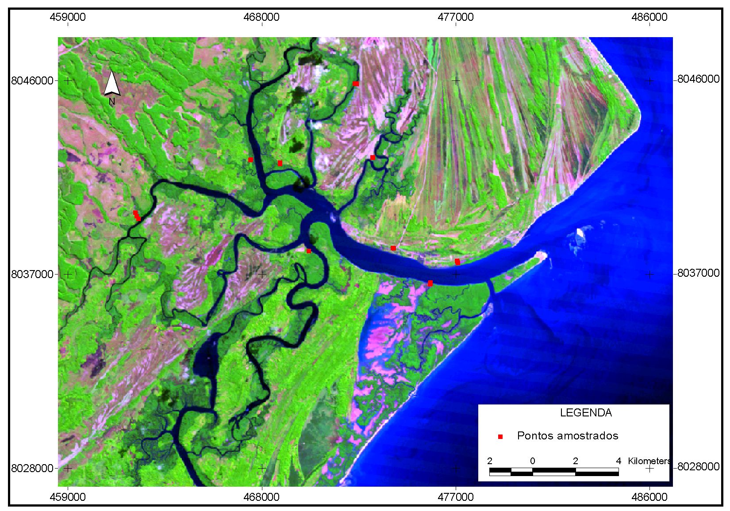
Áreas amostradas
a
b
c
d
e
f

Figura 1 – Imagem Landsat extraída do site (http://glcf.umiacs.umd.edu/data/), da Universidade de Maryland (EUA), mostrando a região estuarina de Caravelas e as áreas de amostragem. (a) Manguezal do terminal de barcaças da Fibria (Padrão I); (b) Manguezal do Rio das Salinas (Padrão II); (c) Manguezal do Rio do Macaco (Padrão III); (d) Manguezal do Rio Massangano (Padrão IV); (e) Manguezal do sítio de Francisca Lopes (Padrão V); (f) Manguezal do Iate Clube (Padrão VI).

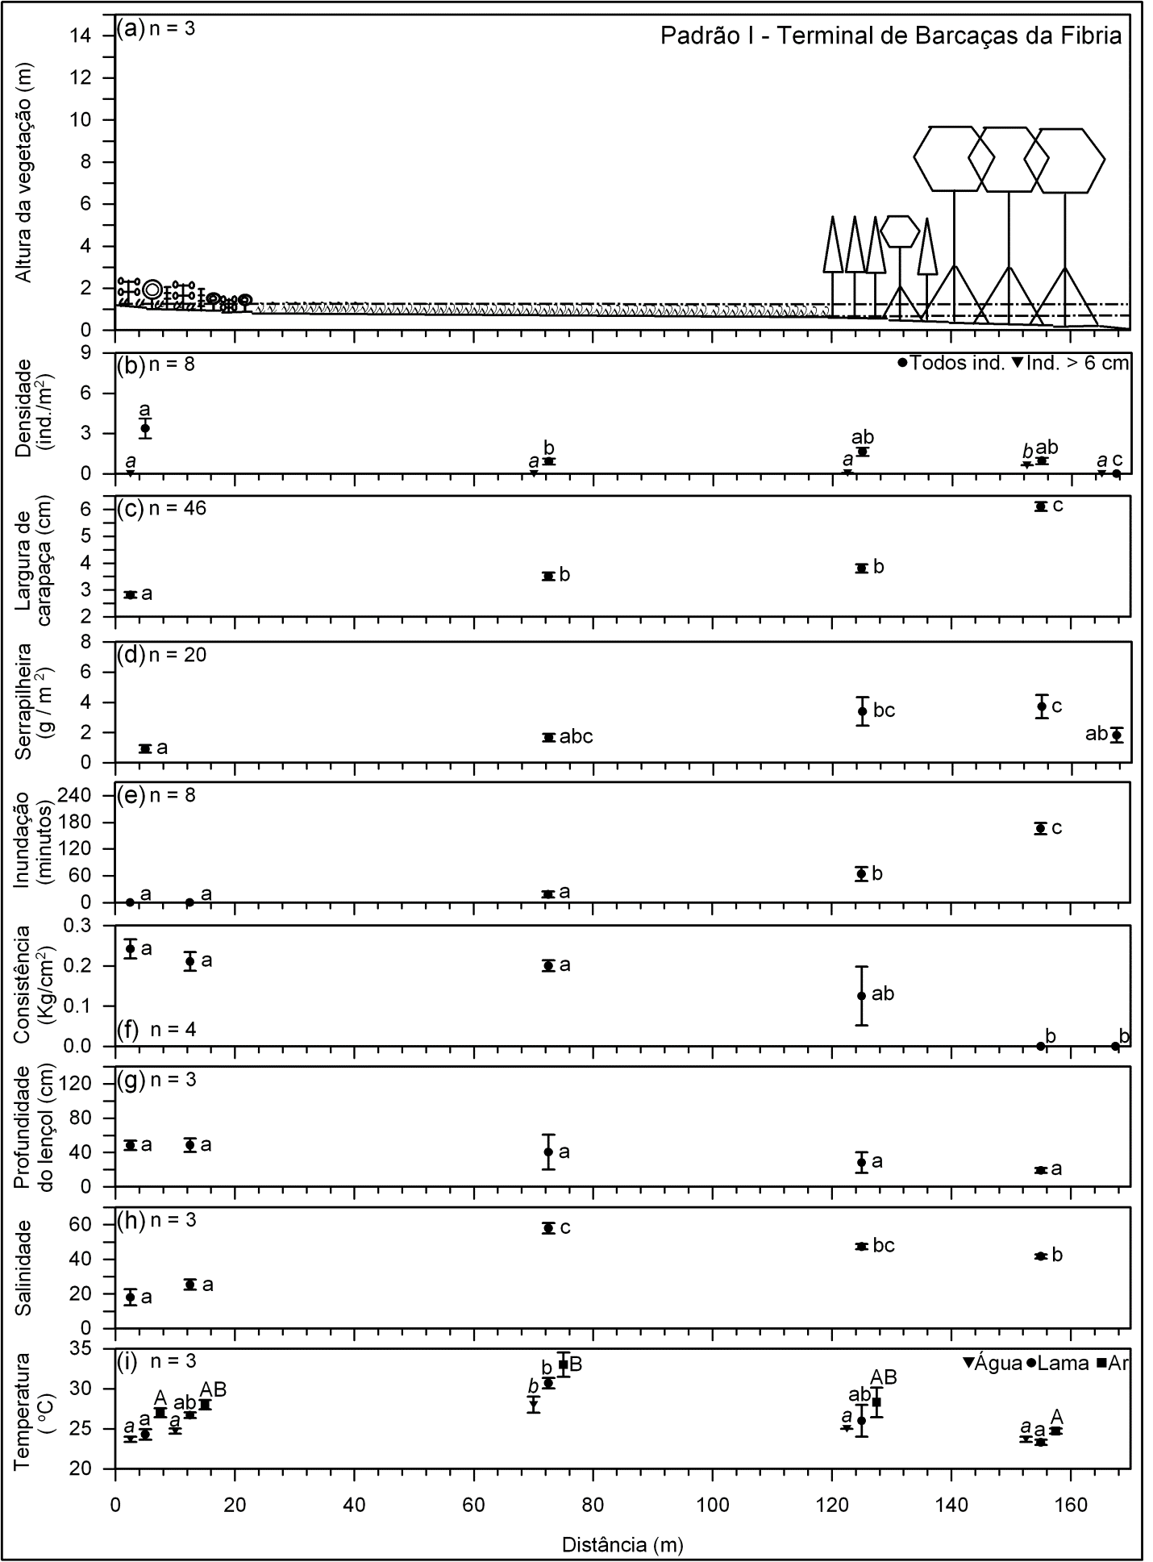

Figura 2 - Caracterização do padrão de zonação I, no Terminal de Barcaças da Fibria. (a) Perfil topográfico apresentando o nível de preamar equinocial (linha tracejada superior), nível médio de preamar (linha tracejada inferior), zonação e altura da vegetação (legenda na figura 8); (b) Médias da densidade populacional e comercial (ind. com largura > 6 cm) de U. cordatus; (c) Largura média de carapaça; (d) Média de serapilheira disponível; (e) Tempo médio em que a zona ficou inundada em um período de 12h; (f) Médias da consistência do substrato; (g) Profundidade média do lençol freático; (h) Salinidade média e (i) Temperatura média da água, lama e ar. Barras acima e abaixo dos marcadores representam o erro padrão. Letras diferentes = diferença significativa entre as médias (p < 0,05 no Teste HSD de Tukey). Os gráficos “b” e “i” apresentam mais de um parâmetro, sendo as médias de cada parâmetro representadas por diferentes marcadores e os resultados dos testes expressos por letras com diferentes formatações (ex. temperatura da lama = letras normais; da água = letras em itálico; do ar = letras em caixa alta).

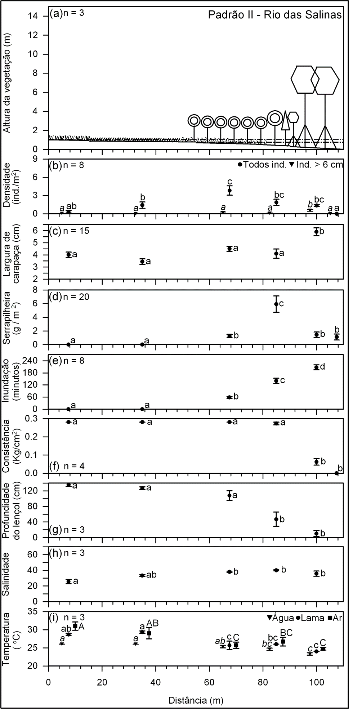

Figura 3 - Caracterização do padrão de zonação II, no Rio das Salinas. (a) Perfil topográfico apresentando o nível de preamar equinocial (linha tracejada superior), nível médio de preamar (linha tracejada inferior), zonação e altura da vegetação (legenda na figura 8); (b) Médias da densidade populacional e comercial (ind. com largura > 6 cm) de U. cordatus; (c) Largura média de carapaça; (d) Média de serapilheira disponível; (e) Tempo médio em que a zona ficou inundada em um período de 12h; (f) Médias da consistência do substrato; (g) Profundidade média do lençol freático; (h) Salinidade média e (i) Temperatura média da água, lama e ar. Barras acima e abaixo dos marcadores representam o erro padrão. Letras diferentes = diferença significativa entre as médias (p < 0,05 no Teste HSD de Tukey). Os gráficos “b” e “i” apresentam mais de um parâmetro, sendo as médias de cada parâmetro representadas por diferentes marcadores e os resultados dos testes expressos por letras com diferentes formatações (ex. temperatura da lama = letras normais; da água = letras em itálico; do ar = letras em caixa alta).

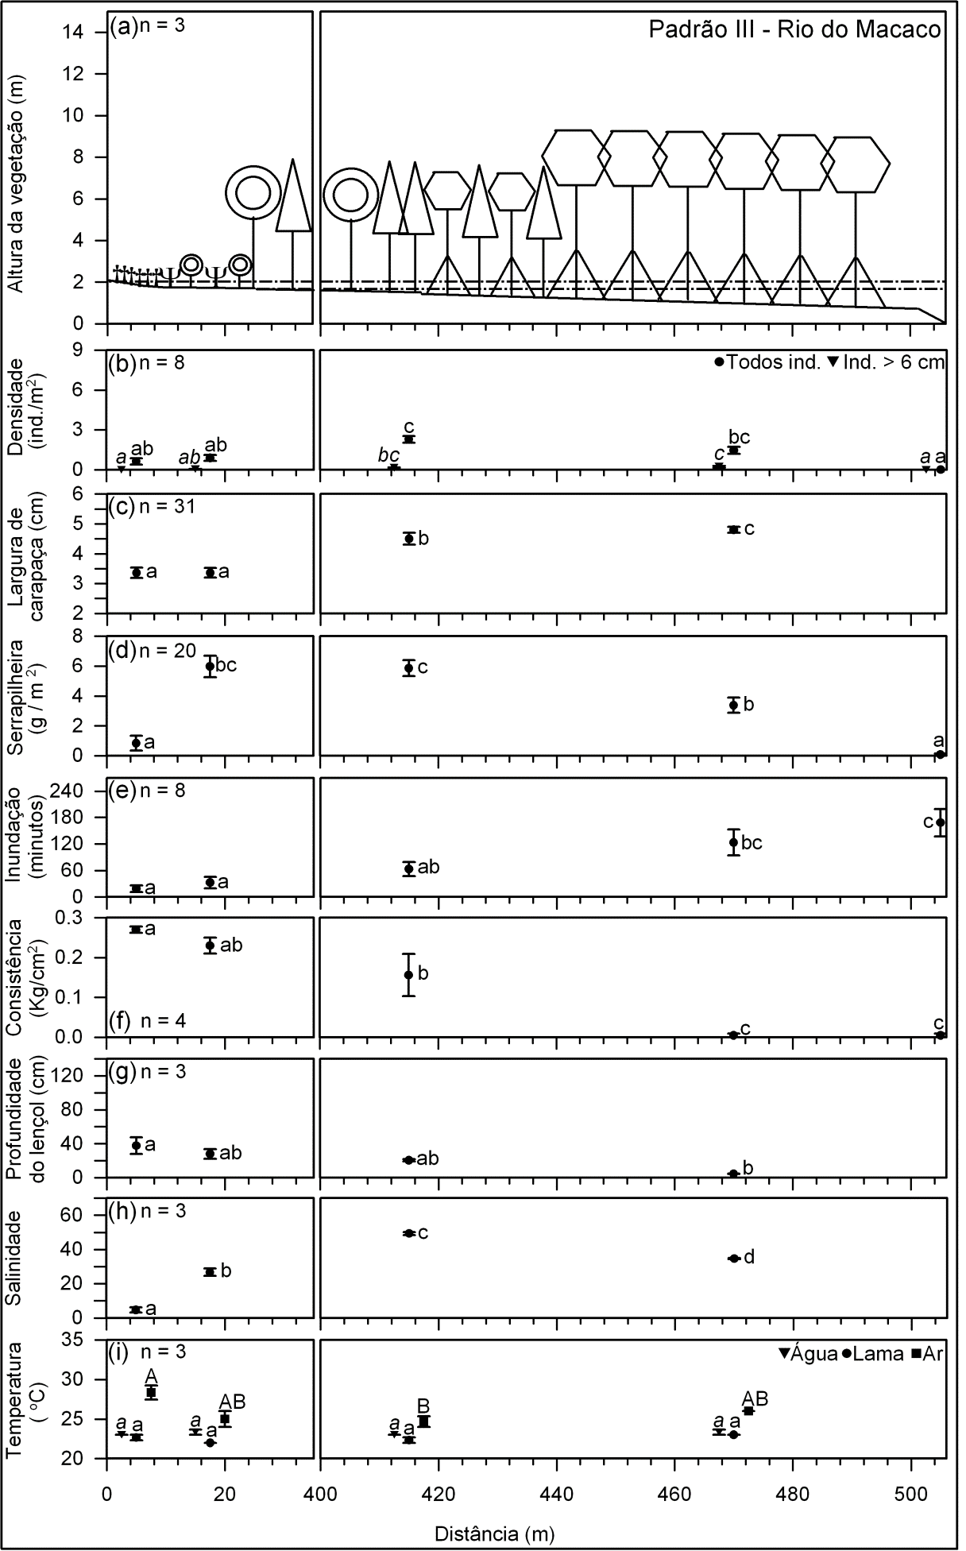

Figura 4 - Caracterização do padrão de zonação III, no Rio do Macaco. (a) Perfil topográfico apresentando o nível de preamar equinocial (linha tracejada superior), nível médio de preamar (linha tracejada inferior), zonação e altura da vegetação (legenda na figura 8); (b) Médias da densidade populacional e comercial (ind. com largura > 6 cm) de U. cordatus; (c) Largura média de carapaça; (d) Média de serapilheira disponível; (e) Tempo médio em que a zona ficou inundada em um período de 12h; (f) Médias da consistência do substrato; (g) Profundidade média do lençol freático; (h) Salinidade média e (i) Temperatura média da água, lama e ar. Barras acima e abaixo dos marcadores representam o erro padrão. Letras diferentes = diferença significativa entre as médias (p < 0,05 no Teste HSD de Tukey). Os gráficos “b” e “i” apresentam mais de um parâmetro, sendo as médias de cada parâmetro representadas por diferentes marcadores e os resultados dos testes expressos por letras com diferentes formatações (ex. temperatura da lama = letras normais; da água = letras em itálico; do ar = letras em caixa alta).

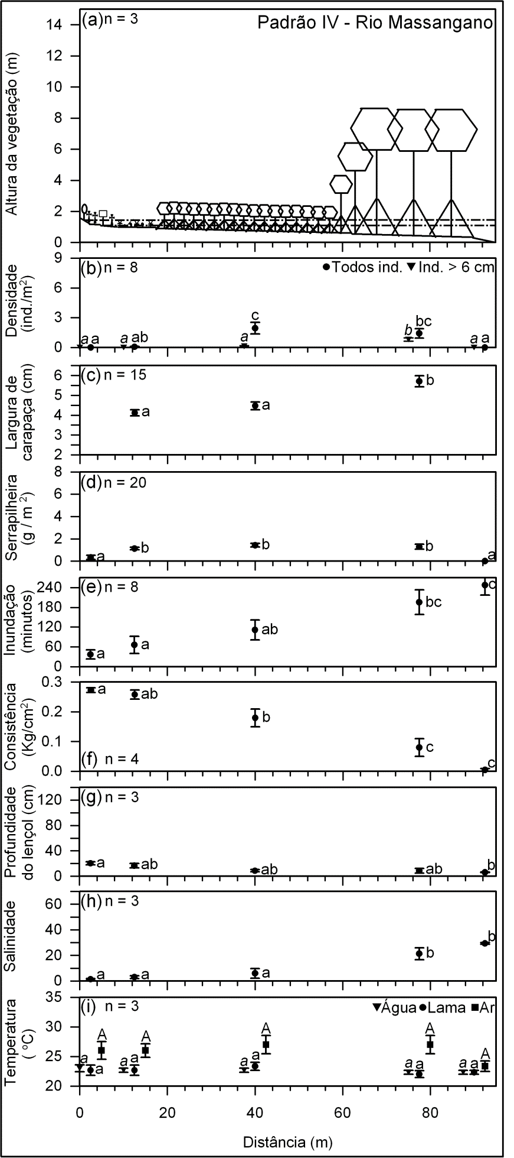

Figura 5 - Caracterização do padrão de zonação IV, no Rio Massangano. (a) Perfil topográfico apresentando o nível de preamar equinocial (linha tracejada superior), nível médio de preamar (linha tracejada inferior), zonação e altura da vegetação (legenda na figura 8); (b) Médias da densidade populacional e comercial (ind. com largura > 6 cm) de U. cordatus; (c) Largura média de carapaça; (d) Média de serapilheira disponível; (e) Tempo médio em que a zona ficou inundada em um período de 12h; (f) Médias da consistência do substrato; (g) Profundidade média do lençol freático; (h) Salinidade média e (i) Temperatura média da água, lama e ar. Barras acima e abaixo dos marcadores representam o erro padrão. Letras diferentes = diferença significativa entre as médias (p < 0,05 no Teste HSD de Tukey). Os gráficos “b” e “i” apresentam mais de um parâmetro, sendo as médias de cada parâmetro representadas por diferentes marcadores e os resultados dos testes expressos por letras com diferentes formatações (ex. temperatura da lama = letras normais; da água = letras em itálico; do ar = letras em caixa alta).

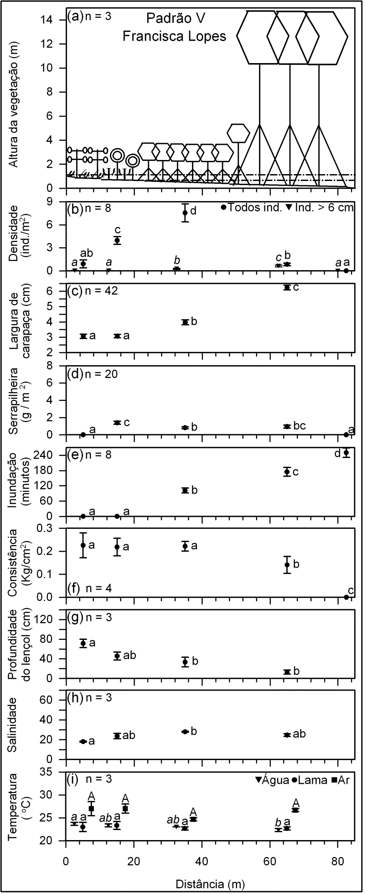

Figura 6 - Caracterização do padrão de zonação V, no Sítio Francisca Lopes. (a) Perfil topográfico apresentando o nível de preamar equinocial (linha tracejada superior), nível médio de preamar (linha tracejada inferior), zonação e altura da vegetação (legenda na figura 8); (b) Médias da densidade populacional e comercial (ind. com largura > 6 cm) de U. cordatus; (c) Largura média de carapaça; (d) Média de serapilheira disponível; (e) Tempo médio em que a zona ficou inundada em um período de 12h; (f) Médias da consistência do substrato; (g) Profundidade média do lençol freático; (h) Salinidade média e (i) Temperatura média da água, lama e ar. Barras acima e abaixo dos marcadores representam o erro padrão. Letras diferentes = diferença significativa entre as médias (p < 0,05 no Teste HSD de Tukey). Os gráficos “b” e “i” apresentam mais de um parâmetro, sendo as médias de cada parâmetro representadas por diferentes marcadores e os resultados dos testes expressos por letras com diferentes formatações (ex. temperatura da lama = letras normais; da água = letras em itálico; do ar = letras em caixa alta).

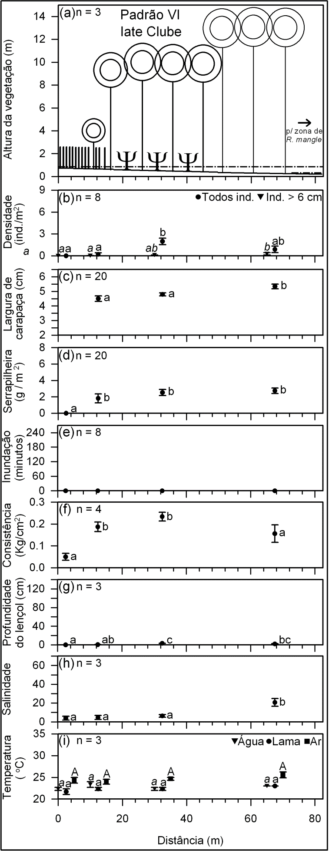

Figura 7 - Caracterização do padrão de zonação VI, no Iate Clube. (a) Perfil topográfico apresentando o nível de preamar equinocial (linha tracejada superior), nível médio de preamar (linha tracejada inferior), zonação e altura da vegetação (legenda na figura 8); (b) Médias da densidade populacional e comercial (ind. com largura > 6 cm) de U. cordatus; (c) Largura média de carapaça; (d) Média de serapilheira disponível; (e) Tempo médio em que a zona ficou inundada em um período de 12h; (f) Médias da consistência do substrato; (g) Profundidade média do lençol freático; (h) Salinidade média e (i) Temperatura média da água, lama e ar. Barras acima e abaixo dos marcadores representam o erro padrão. Letras diferentes = diferença significativa entre as médias (p < 0,05 no Teste HSD de Tukey). Os gráficos “b” e “i” apresentam mais de um parâmetro, sendo as médias de cada parâmetro representadas por diferentes marcadores e os resultados dos testes expressos por letras com diferentes formatações (ex. temperatura da lama = letras normais; da água = letras em itálico; do ar = letras em caixa alta).

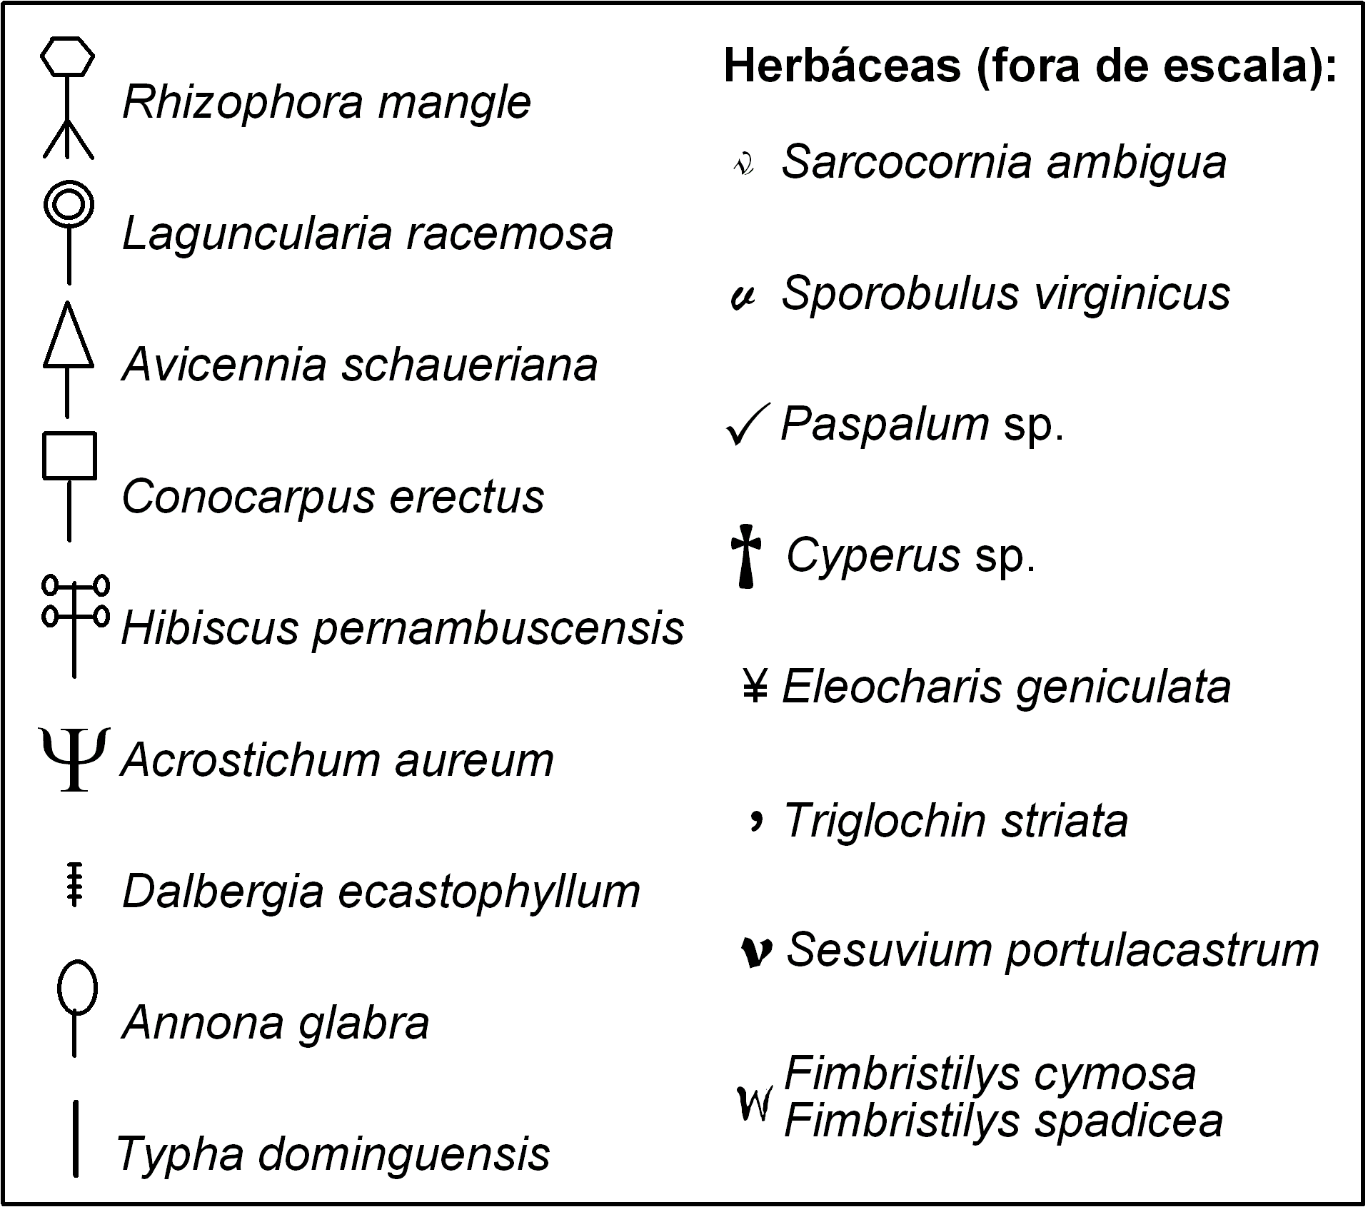

Figura 8 – Legenda das espécies vegetais presentes nos padrões de zonação. Nos gráficos, as espécies herbáceas aparecem fora de escala.

